Centenáriumi évadot hirdetett a Nemzeti Színház
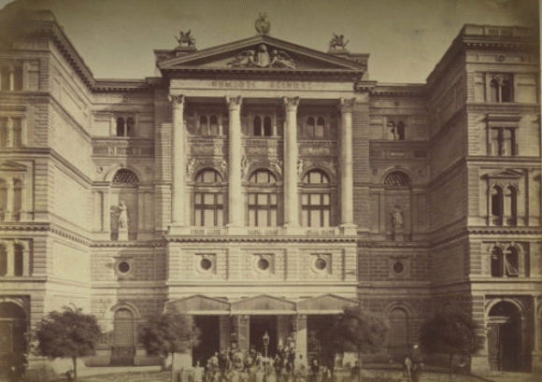
Október 25-én ünnepelte a magyar színházi élet a Nemzeti Színház megnyitásának 100 éves jubileumát. A Magyar Tudományos Akadémián tartott ünnepi alkalmon először Hóman Bálint kultuszminiszter méltatta a teátrum fontosságát a nemzeti kultúra megőrzése szempontjából. Ezt követően Németh Antal igazgató A Nemzeti Színház hivatása című beszédét mondta el, melyben korszakokra bontva elemezte a magyar színházi élet múltját, jelenét és jövőjét. Az egy évszázaddal korábbi színháznyitás korabeli szükségességét és fontosságát hangsúlyozta.
A mai magyar színház hivatását úgy fogalmazta meg, hogy a színháznak, túllépve az öncélú teatralitást, igyekeznie kell a nemzeti önismeret számára az önmagára találás útjait megvilágítani. Meg kell mutatnia a becsület és a magyar föld, valamint a hit igazi értékeit, hisz a „lélek olyan érték, amelyért semmi szenvedés nem sok és a hit csodálatos ereje erősebb, mint a természettudományok törvényei.”
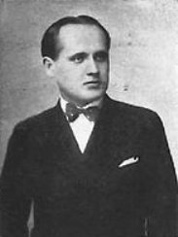
A centenáriumi események sora este a Nemzeti Színházban folytatódott, ahol szintén nagy volt az érdeklődés a jubileumi előadás iránt. Németh Antal igazgató először tiszteletteljesen köszöntötte a magyar közélet megjelent előkelőségeit és a közönség többi tagját, mint azt az Akadémián is megtette néhány órával korábban.
Ezután ismertette azt a húsz művet, amely ünnepi módon képviseli majd az évad folyamán a Nemzeti Színház múltját, jelenét és jövőjét. Mint kiderült, a „centenáris ciklus” keretében tizenöt magyar és öt külföldi szerző művét tervezik színpadra állítani. A régebbi magyar drámairodalmat Csiky Gergely, Gaál József, Katona József, Kisfaludy Károly, Madách Imre, Szigeti József, Szigligeti Ede, Tóth Ede egy-egy, valamint Vörösmarty Mihály két alkotása képviseli majd. Az újabb drámairodalom fejlődéséről és irányairól Gárdonyi Géza, Harsányi Kálmán, Herczeg Ferenc, Rákosi Jenő és Zilahy Lajos művei fognak tanúskodni. A százéves színház nem magyar nyelvű szerzői közül Szophoklész, Shakespeare, Molière és Dumas jutnak majd szóhoz.
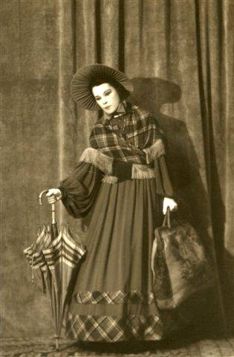
Az est folytatásaként Bajor Gizi lépett a színpadra. Déryné szerepében előadta azt a Prológust, amelyet Herczeg Ferenc kimondottan erre az alkalomra alkotott meg. Hatalmas tapssal jutalmazták a nézők az elragadóan bájos művésznő könnyeket fakasztó monológját. Ezután a hagyományok iránti tisztelet megnyilvánulásaként Németh Antal rendezésében bemutatták Vörösmarty Mihály Árpád ébredése című darabját. Ez a mű volt az, amelyet az 1837-ben megnyílt Nemzeti Színházban, akkori nevén Pesti Magyar Színházban elsőként színpadra állítottak. Az estet az első magyar opera, Ruzitska József Béla futása című művének első felvonása zárta, melyet vendégként a Magyar Királyi Operaház társulata adott elő Nádasdy Kálmán rendezésében.
A gyakorta kimérten komor tekintetű Németh Antal arcán megrezdült némi önérzetes, büszke mosoly, amikor a nagyérdemű közönség a kiváló rendezést és a nagyszerű ünnepi műsort több percen keresztül tartó vastapssal jutalmazta.
Béres Lilla Eleonóra
LAKE csapat
1937. október 26.

